西安交通大学本科生课程考试试题标准答案与评分标准
课程名称：复变函数与积分变换 (B) 课时：48考试时间：2014 年 1月7 日
一 选择题
1 C 2 B 3 D

二 填空
1 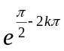 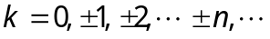
2 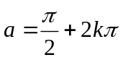 ,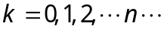
3
4 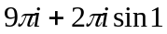
5 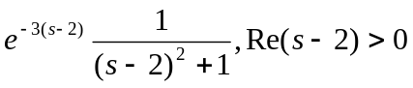
三 计算题
1 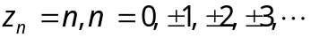，，
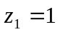为二级极点，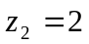为可去奇点，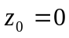为本性奇点，
为非孤立奇点；其他的奇点均为三级极点。
2 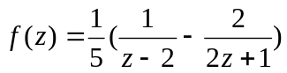
圆环域为 ⑴ 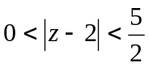， ⑵ 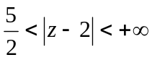
⑴ 洛朗展开式
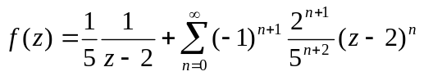
⑵ 洛朗展开式
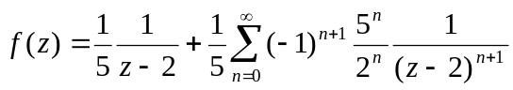
3 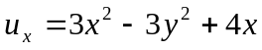 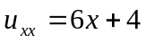
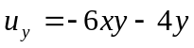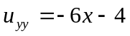
由 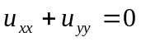 所以 为调和函数
由 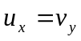 得 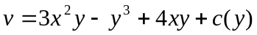
由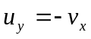 得 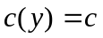 即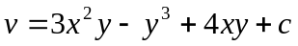
所求函数为
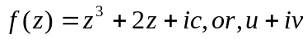
4 ⑴ 原式=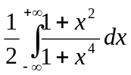 奇点为 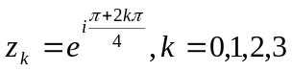
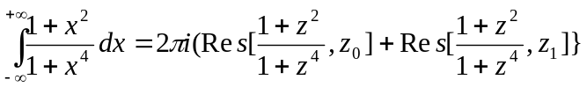
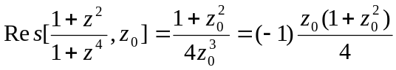
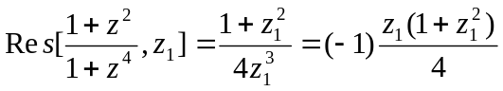
得 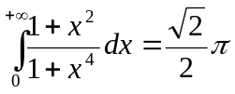
⑵ 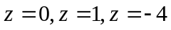 为奇点
原式=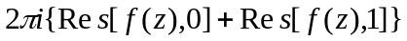
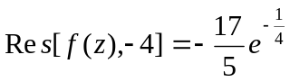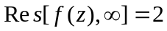
原式=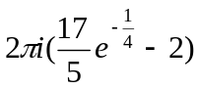
5 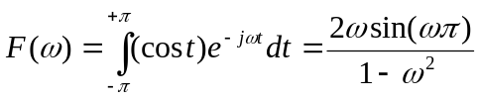
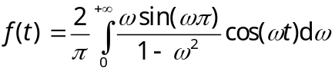 ， 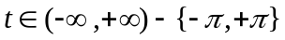
当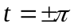时 积分式等于
6
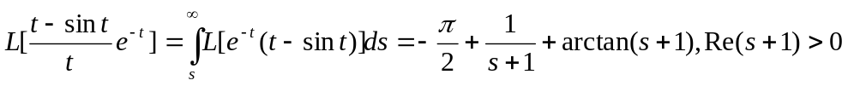
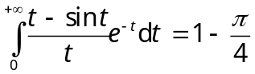

7 记 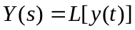 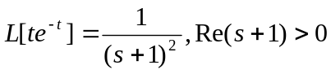
对方程两边取拉氏变换得
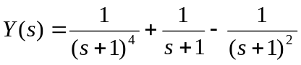
方程的解为
